**For more information: Press Release**

**JBL GREECE (Επίσημοι Διανομείς WaveMotion Α.Ε.)** For direct publication

Τηλ.:210-9244505 Hμ.: 09/02/2024

Email: [jbl_greece@wavemotion.gr](mailto:jbl_greece@wavemotion.gr)

**Το JBL Snow Party επιστρέφει για το 2024 με τους εκρηκτικούς Martin Garrix και Tigerlily στην σκηνή!**

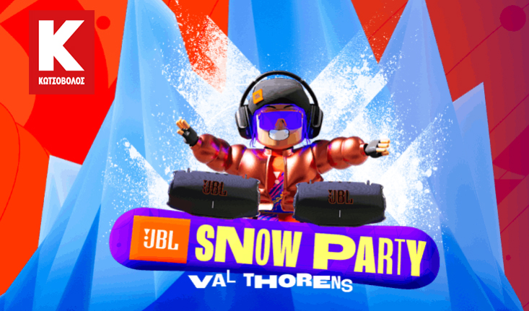

***3 μέρες γεμάτες δράση σε ένα χιονοδρομικό κέντρο, VIP parties και live εμφανίσεις στο πιο ανατρεπτικό event του χειμώνα. Απόκτησε την ευκαιρία να βρεθείς στο Val Thorens στις γαλλικές Άλπεις, στο μεγαλύτερο Snow Party ever, αγοράζοντας ένα προϊόν JBL από τον Κωτσόβολο.***

Η JBL Greece (Επίσημοι Διανομείς WaveMotion Α.Ε.) για μια ακόμη συνεχόμενη χρονιά ανακοινώνει τον διαγωνισμό για τους αγοραστές προϊόντων JBL. Αγόρασε ένα προϊόν JBL από τα καταστήματα ή τα e-shops του Κωτσόβολου στην Ελλάδα και την Κύπρο και μπείτε στην κλήρωση για να κερδίσετε εισιτήρια για το μεγαλύτερο Snow Party στις Άλπεις!

Η περίοδος συμμετοχής ξεκινά από τις 02/01/2024 και λήγει στις 26/02/2024. Για να συμμετάσχεις, αγόρασε προϊόντα JBL από το δίκτυο καταστημάτων ή τα eshops του Κωτσόβολου Ελλάδος & Κύπρου κατά τη διάρκεια της περιόδου και μπες στην κλήρωση συμπληρώνοντας τα στοιχεία σου (Όνομα, Τηλέφωνο, Ηλεκτρονική Διεύθυνση, τ και το κατάστημα που το αγόρασες) στην ιστοσελίδα <https://eu.jbl.com/snowparty-2024-gr.html>.

*διατηρήστε την απόδειξη αγοράς.

**Welcome to JBL Snow Party**

Ετοιμάσου για την απόλυτη εμπειρία του **Snow Party,** εντός και εκτός πίστας. Επιβιβάσου σε μια πτήση μετ' επιστροφής και ακολούθησε την JBL στο all-inclusive θέρετρο Val Thorens, με άμεση πρόσβαση σε πίστες, εκπληκτική θέα στο βουνό και μια μοναδική γαστρονομική εμπειρία που προσφέρει η Club Med.

Το Val Thorens βρίσκεται στην περιοχή Savoie της Γαλλίας και είναι το ψηλότερο θέρετρο της Ευρώπης, φέρνοντας φρέσκο χιόνι από τον Νοέμβριο έως τον Μάιο.

**Απόλαυσε μοναδικές χειμερινές δραστηριότητες.**

Φέρε την αίσθηση της περιπέτειας στο βουνό και ασχολήσου με τα αθλήματα και τις χειμερινές δραστηριότητες που προσφέρει το βουνό. Κατέβα τις πίστες με αυτοπεποίθηση - υπάρχουν διαδρομές για κάθε επίπεδο εμπειρίας - ή ετοιμάσου για έλκηθρο, αναρρίχηση και φυσικά για τα απόλυτα apres-ski πάρτι.

**Zήσε το απόλυτο πάρτι!**

Απόλαυσε μια ακόμα μέρα στις πίστες και προετοιμάσου για μια βραδιά με απίστευτους ρυθμούς. Έλα μαζί μας στο JBL Altitude Party και συνέχισε να χορεύεις στο Après Ski Party, υπό τους ρυθμούς της **Tigerlily** και του **Martin Garrix!**

Χαλάρωσε στο ξενοδοχείο πριν επιστρέψεις σπίτι. Γύρνα πίσω με εκπληκτικές αναμνήσεις και επικές φωτογραφίες για τα Social σου.

Έλα μαζί μας στο 5ο ετήσιο JBL Snow Party για ένα Σαββατοκύριακο γεμάτο χιόνι, μουσική, αθλήματα και πολλά άλλα!

Δες περισσότερα εδώ:

[JBL Snow Party 2024](https://eu.jbl.com/snowparty-2024-greece.html)

[JBL Snow Party 2024 | ΚΩΤΣΟΒΟΛΟΣ - kotsovolos.gr](https://www.kotsovolos.gr/collection/p3914415-jbl-snow-party-2024#?utm_source=newsletter&utm_medium=email&utm_campaign=3914415_JBL_Snow_Party)

**Σχετικά με την WaveMotion Α.Ε.**H WaveMotion είναι Ανώνυμη εισαγωγική Εταιρεία προϊόντων τεχνολογίας, εδρεύει στην Αθήνα και δραστηριοποιείται στο χώρο των smart electronics, της υψηλής τεχνολογίας, του ήχου και της εικόνας. H λέξη WaveMotion μας παραπέμπει σε λέξεις όπως: ήχος, φως, εικόνα, δύναμη, ταχύτητα, διασκέδαση. Όπως τα κύματα κινούνται διαρκώς και με ταχύτητα, με τον ίδιο τρόπο εξελίσσεται η τεχνολογία στον ήχο, την εικόνα, τις τηλεπικοινωνίες, την πληροφορική. Σκοπός της WaveMotion είναι η παροχή -στην Ελληνική αγορά- προϊόντων Υψηλής Τεχνολογίας, τα οποία συνδυάζουν την Τεχνολογία Αιχμής με την Αισθητική και το Μοντέρνο Σχεδιασμό. Σήμερα, η WaveMotion διανέμει επίσημα στην ελληνική αγορά τα παρακάτω διεθνή brand names, τα οποία κατέχουν ηγετικές θέσεις στον τομέα δραστηριότητάς τους όπως harman/kardon, JBL, Kef, Q Acoustics, Audio Pro, QED, Goldring, rapoo, Νative Union, Livall.

**Σχετικά με την HARMAN**Η HARMAN (harman.com) σχεδιάζει και κατασκευάζει προϊόντα και λύσεις για αυτοκινητοβιομηχανίες, καταναλωτές και επιχειρήσεις παγκοσμίως, συμπεριλαμβανομένων των συνδεδεμένων συστημάτων αυτοκινήτων, των προϊόντων ήχου και εικόνας, των λύσεων αυτοματισμού επιχειρήσεων και υπηρεσίες που υποστηρίζουν το Internet of Things. Με κορυφαίες μάρκες, όπως τα AKG®, Harman Kardon®, Infinity®, JBL®, Lexicon®, Mark Levinson® και Revel®, η HARMAN θαυμάζεται από τους λάτρεις ήχου, τους μουσικούς και τους χώρους διασκέδασης σε όλο τον κόσμο. Περισσότερα από 50 εκατομμύρια αυτοκίνητα στο δρόμο σήμερα είναι εξοπλισμένα με συστήματα HARMAN ήχου. Οι υπηρεσίες λογισμικού μας στηρίζουν και είναι συμβατές με δισεκατομμύρια κινητές συσκευές και συστήματα που είναι συνδεδεμένα, ενσωματωμένα και ασφαλή σε όλες τις πλατφόρμες, από την εργασία στο σπίτι μέχρι το αυτοκίνητο και το κινητό. Η HARMAN απασχολεί περίπου 30.000 εργαζόμενους σε όλη την Αμερική, την Ευρώπη και την Ασία. Τον Μάρτιο του 2017, η HARMAN έγινε θυγατρική της Samsung Electronics Co., Ltd.